**Аппликация «Красивые рыбки в аквариуме»**

*Цели:* Развивать цветовое восприятие. Упражнять детей в подборе разных оттенков одного цвета. Развивать чувство композиции (учить красиво располагать рыбок по цвету друг за другом по принципу высветления или усиления цвета). Закреплять приемы вырезывания и аккуратного наклеивания. Продолжать развивать умение рассматривать и оценивать созданные изображения

*Материалы:* цветная бумага, голубой картон, клей, ножницы, карандаши

*Ход занятия:*

Этот дом не деревянный, не из камня этот дом,

Он прозрачный, он стеклянный, нету номера на нем,

И жильцы в нем не простые, не простые, золотые,

Эти самые жильцы - знаменитые пловцы (Аквариум и рыбки)

– Что находится в аквариуме и кто в нем живет.

Что находится на дне аквариума? (камешки, ракушки)

Какой они формы? (круглые, плоские, овальные, ракушки с завитушками)

Кто живет в аквариуме? (рыбки, улитки)

Какой формы тело рыбки? (овальной)

Чем покрыто тело рыбки? (чешуей)

Что помогает рыбкам при плавании? (хвост и плавники)

Чем питаются рыбки? (водоросли, специальный корм для рыбок)

Какого цвета водоросли в аквариуме? (зеленые)

– Предлагаю сделать собственный аквариум и поселить туда красивых разноцветных рыбок.

*Основная часть:*

Лист цветного картона голубого цвета делим на две равные части – это заготовка для нашего аквариума. Аккуратно закругляем ножницы уголки внизу листа картона, придаем форму. Также готовим листы цветной бумаги разных цветов: коричневый для камушков, зеленый – для водорослей, розовый, красный, желтый, оранжевый – для рыбок. Также нам понадобятся ножницы, клей-карандаш, и черный карандаш или фломастер.

Подготавливаем основные части нашей композиции. Из цветной бумаги коричневого цвета вырезаем аккуратно круглые камешки, для этого лист бумаги складываем несколько раз. Также вырезаем водоросли – лист зеленой бумаги складываем вдвое-втрое и вырезаем подводную травку.

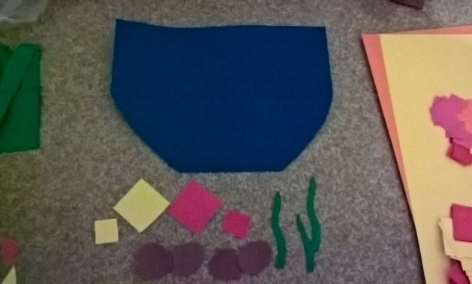

Повторим *правила безопасного обращения с ножницами:* без разрешения воспитателя ножницы брать нельзя; резать, держа ножницы лезвиями от себя; при передаче ножниц держать их за острый край.

С ножницами не шути,

Зря в руках их не крути,

И держа за острый край,

Другу их передавай.

Теперь подготавливаем заготовки для рыбок. Рыбки у нас будут необычные – из квадратиков цветной бумаги, большой квадрат – тело рыбки, маленький квадрат, разделенный по диагонали – ее хвост. Причем если рыбка и хвост будут разных цветов – аппликация получится еще красочнее!

*Физкультминутка:*

Рыбки плавали, плескались (дети изображают руками плавающих рыбок)

В чистом, теплом ручейке.

То сжимались, разжимались (сжимают пальцы, разжимают)

То зарылись вдруг в песке (показывают пальцами движения, будто роются в песке)

– Теперь располагаем части нашей композиции в аквариуме – на листе голубого картона: камушки снизу, водоросли и красивых рыбок. Смотрим на образец, но не боимся добавить свою оригинальную деталь – возможно, расположение камней поменяется, или водорослей станет больше, рыбки могут плыть как навстречу друг другу, так и в разные стороны.

Следующий шаг – приклеивание частей композиции на картон. Наклеиваем камни, рыбок и водоросли аккуратно, клея много не нужно, сидим при наклеивании деталей ровно, бережем осанку!

После того, как композиция полностью собрана, оживим наших красочных рыбок. Для этого цветным или простым карандашом нарисуем рыбкам глазки, плавнички и украсим хвостики.